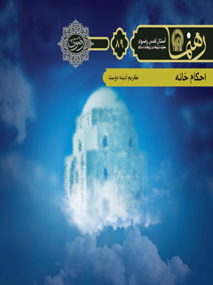

رهنما 89 احکام خانه


ghaemiyeh.com

فهرست مطالب
مشخصات کتاب 5
اشاره 6
احکام خانه 9
پرسش ها 9
اشاره 11
چرا علی‌رغم هماهنگی کامل آیات قرآن و روایات اهل‌بیت بین علما اختلاف فتوا وجود دارد؟ 12
بخش اول : در آینه روایات 15
اشاره 15
1. استحباب وسیع بودن خانه 16
2. کراهت تنها خوابیدن در خانه 16
3. جارو کردن خانه و شستن ظروف 16
4. کراهت بودن خاکروبه و زباله در خانه 17
5. خاموش کردن روشنایی اضافی 17
6. کراهت ورود به خانه تاریک 18
7. از بین بردن تار عنکبوت 18
8. محل نشستن مهمان در خانه 19
9. سلام بر اهل خانه 19
10. بستن درها و پوشاندن روی ظروف و خاموش کردن آتش 20
11. کراهت خوابیدن در خانه بدون قفل و بند 21
12. نهی از تنها زندگی کردن در خانه 21
13. نگاه نکردن به خانه دیگران 21
14. بی‌استفاده نماندن خانه 22
15. احترام به همسایگان 22
16. گفتن بسم الله هنگام خروج از خانه 22
17. ولیمه دادن هنگام خانه‌دار شدن 23
بخش دوم :در آینه فتاوای مراجع عظام 25
اشاره 25
الف. طهارت 26
1. روش شستن لباس با ماشین لباس‌شویی تمام اتوماتیک به چه صورت است؟ 26
2. مخرج غائط چگونه با آب پاک می‌شود؟ 27
3. مخرج بول چگونه با آب تطهیر می‌شود؟ 28
4. تطهیر بدن نجس شده با بول (ادرار) به وسیله آب چگونه است؟ 29
5. تطهیر لباس نجس شده با ادرار، به چه صورت است؟ 30
6. اگر فرش با بول نجس شود، حکم تطهیر آن با آب چگونه است؟ 32
7. خروج غساله فرش به چند صورت است؟ 32
8. روش تطهیر ظرف چیست؟ 33
9. تطهیر اشیای نجس شده با ادرار (غیر از فرش و لباس و بدن و ظرف) چگونه است؟ 38
10. تطهیر اشیای نجس شده با غیر ادرار(مثل خون) چگونه است؟ 38
11. تطهیر زمین سخت با آب، به چه صورت است؟ 39
12. در مواقع شک به پاکی یا نجاست شیء، حکم چیست؟ 42
13. خون درون تخم مرغ چه حکمی دارد؟ 43
14. فضله موش داخل برنج چه حکمی دارد؟ 45
15. خوردن کشمش پخته (مثل کشمش پلو) چه حکمی دارد؟ 46
ب. احکام طلا و نقره و لباس ابریشمی 47
1. آیا استفاده از ظروف طلا و نقره جایز است؟ 47
2. آیا خریدن ظروف طلا و نقره برای جهیزیه و زنان جایز است؟ 48
3. حکم پوشیدن لباس ابریشمی برای زن و مرد چیست؟ 49
4. آیا خریدن پارچه و لباس ابریشمی خالص برای داماد جایز است؟ 49
ج. برخی احکام دیگر نماز در خانه 49
1. استفاده از صلیب برای تزئین چه حکمی دارد؟ 49
2. نماز خواندن در مقابل تصویر و تمثال چه حکمی دارد؟ 50
3. حکم خواندن نماز در خانه مجوسی و خانه‌ای که در آن سگ نگه می‌دارند چیست؟ 50
د. خرید و فروش و نگه داری مجسمه 51
1. حکم خرید و فروش و نگه داری مجسمه چیست؟ 51
ﻫ. استفاده زن از اموال خود یا همسرش 52
1. آیا حقوقی که زن می‌گیرد (مثل حقوق کارمندی) به شوهر تعلق دارد؟ 52
2. اگر زن از حقوق کارمندی خود نذر کند، آیا نذرش صحیح است؟ 53
3. آیا جایز است زن بدون اجازۀ شوهر، از جیب او برای مخارج خانه یا فرزندان پولی را بردارد؟ 53
و. ازدواج فرزندان 54
وظیفه پدر و مادر در ازدواج فرزندان چیست؟ 54
ز. احکام مربوط به نامحرم 56
1. جواب دادن به تلفن و پیامک نامحرم چه حکمی دارد؟ 56
2. حضور مرد و زن نامحرم در محل خلوتی که کسی در آن‌جا نیست و دیگری هم نمی تواند وارد شود، چه حکمی دارد؟ 56
ح. اختلاف زن و شوهر در مرجع تقلید 57
زن و شوهر یا والدین و فرزندانی که مرجع تقلید متفاوتی دارند، وظیفه آنان در مسائل اختلافی چیست؟ 57

مشخصات کتاب
سرشناسه : آدینه‌دوست، کریم، ۱۳۵۲ -
عنوان و نام پدیدآور : احکام خانه/ نویسنده کریم آدینه‌دوست؛ به سفارش آستان قدس رضوی، معاونت تبلیغات و ارتباطات اسلامی.
مشخصات نشر : مشهد:انتشارات قدس رضوی،۱۳۹۱.
مشخصات ظاهری : ۶۰ص.؛۱۱×۱۷س‌م.
فروست : رهنما؛۷۴.
شابک : 978-600-6543-35-2
وضعیت فهرست نویسی : فیپا
یادداشت : کتابنامه .
موضوع : فقه جعفری -- رساله عملیه -- پرسش‌ها و پاسخ‌ها
موضوع : خانه‌داری -- پرسشها و پاسخها
موضوع : اسلام -- پرسش‌ها و پاسخ‌ها
شناسه افزوده : آستان قدس رضوی. معاونت تبلیغات و ارتباطات اسلامی
شناسه افزوده : موسسه انتشاراتی قدس رضوی
رده بندی کنگره : BP۱۸۳/۹/آ۳۷الف۳ ۱۳۹۱
رده بندی دیویی : ۲۹۷/۳۴۲۲
شماره کتابشناسی ملی : ۲۸۲۱۱۵۳

اشاره
تصویر

تصویر
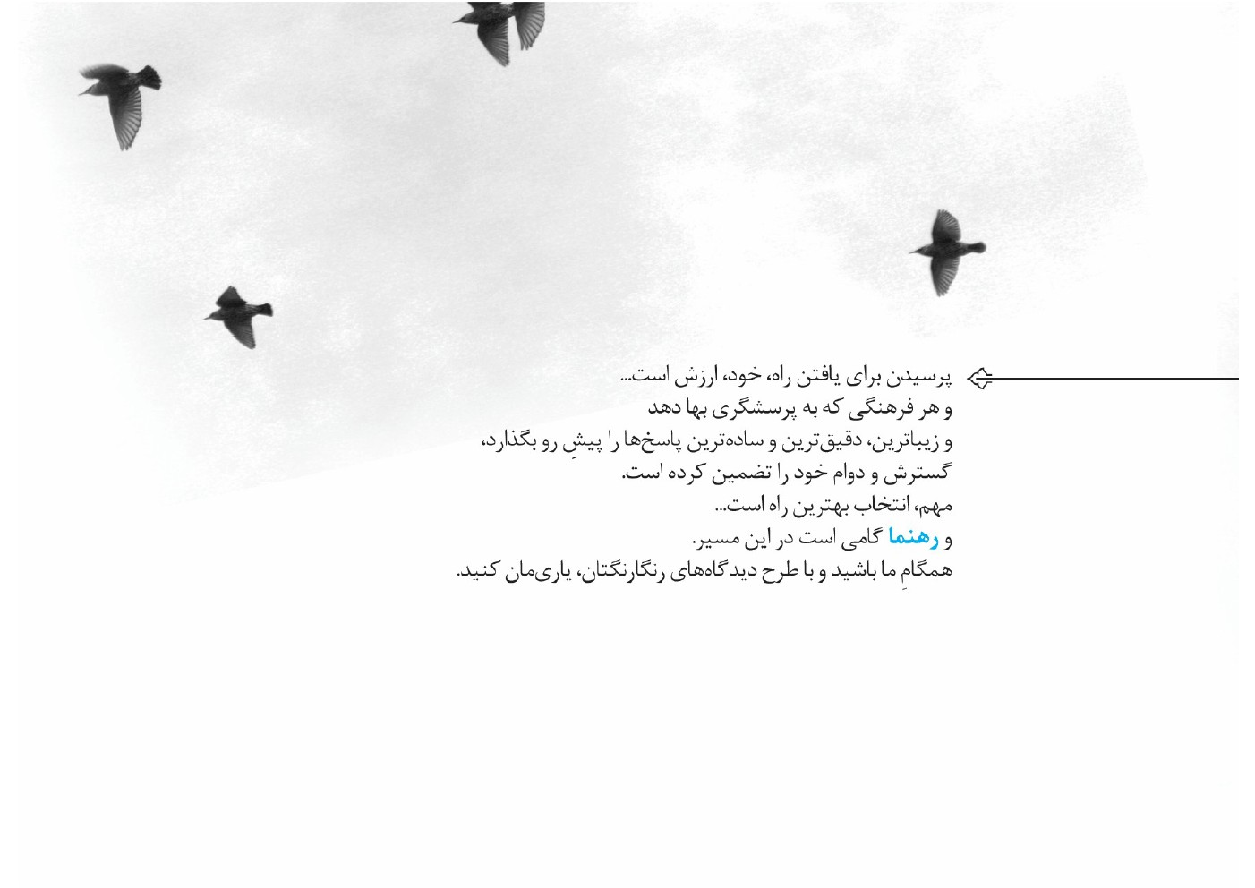
تصویر


احکام خانه

پرسش ها
پرسش‌های زیر را در این نوشتار پاسخ می‌گیرید:
1.
روش شستن لباس با ماشین لباس‌شویی تمام اتوماتیک به چه صورت است؟
2.
اگر فرش نجس شود، حکم تطهیر آن با آب چگونه است؟
3.
در مواقع شک به پاکی یا نجاست شیء، حکم چیست؟
4.
خون درون تخم مرغ چه حکمی دارد؟
5.
آیا جایز است زن بدون اجازۀ شوهر، از جیب او برای مخارج خانه یا فرزندان پولی را بردارد؟
تصویر


اشاره
زندگی، مسیر تکامل بشر است و تکامل جز با تلاش و حرکت در این مسیر حاصل نمی‌شود. پیداست که پیمودن این راه، جز با هدایت راه‌نما ممکن نیست؛ به‌ویژه اگر تاریک و طولانی و سخت باشد. خداوند متعال لطفش را بر بندگان تمام کرده و راه‌نمایانی معصوم تعیین نموده که به خوبی آنچه برای پیمودن این راه نیاز است را بیان کرده‌اند.
علمای راستین، تمام همت خویش را بر آن نهاده‌اند که این لطف الهی را در هر عصر و برهه‌ای، به مؤمنان برسانند؛ از این رو رهپویان باید نه تنها به حکم عقل، بلکه به رسم سپاس از خدای خویش، آنچه او برای زندگی بهتر به ایشان فرموده، برای عمل خالصانه فراگیرند تا در این میدان مسابقه و مسیر زندگی، از افتادن و ماندن و گم شدن رهایی یابند.
در این نوشتار برآنیم تا ضمن بیان برخی از معارف اهل بیت درباره احکام و آداب خانه، چکیده ای از احکام خانه را تقدیم خوانندگان عزیز کنیم؛ اما پیش از بیان این احکام، لازم
است به این پرسش پاسخ گوییم:

چرا علی‌رغم هماهنگی کامل آیات قرآن و روایات اهل‌بیت بین علما اختلاف فتوا وجود دارد؟
در پاسخ باید گفت: علت اختلاف فتوا، امور متعددی است که در این مختصر، به دو امر مهم اشاره می‌کنیم:
۱. قرآن و روایات، در مباحث احکام، به منزلۀ قانون است که فهم کارشناسان (فقها) از عبارت‌های آنها ممکن است متفاوت باشد. حقوق‌دان‌ها نیز گاه در فهم قانون دچار اختلاف نظر می‌شوند؛ با این‌که قوانین حقوقی، محصول فکر بشر و بسیار ساده‌تر از قوانین الهی است. لذا هیچ بعید نیست که فقها نیز در فهم قوانین الهی از قرآن و روایات، دچار اختلاف نظر شوند. در اصطلاح علم اصول، به این برداشت‌ها «ظواهر ادله» و «فهم عرفی» می‌گویند.
۲. روایاتی که سند احکام الهی قرار می‌گیرند، باید بسیار معتبر باشند تا بتوان به آن‌ها
استناد کرد. علم رجال و شخصیت‌شناسی، وضعیت کسانی را بررسی می‌کند که روایات را از زمان امامان معصوم تا زمان ما بیان کرده‌اند. در موثق بودن و امکان اطمینان به بعضی از اشخاص، بین علما اختلاف نظر وجود دارد. این امر، سبب می‌شود که بعضی از روایات در نظر فقیهی معتبر باشد و بنا بر آن فتوا دهد و در نظر فقیه دیگر معتبر نباشد و مطابق آن فتوا ندهد.
نکته: هر جا که میان کارشناسان فن اختلاف نظر وجود دارد، افراد به خبره‌ترین آن‌ها مراجعه می‌کنند؛ لذا در عمل به احکام نیز بر ما واجب است که به مجتهد اعلم مراجعه کنیم، نه هر مجتهدی.
تصویر


بخش اول : در آینه روایات

اشاره
تصویر
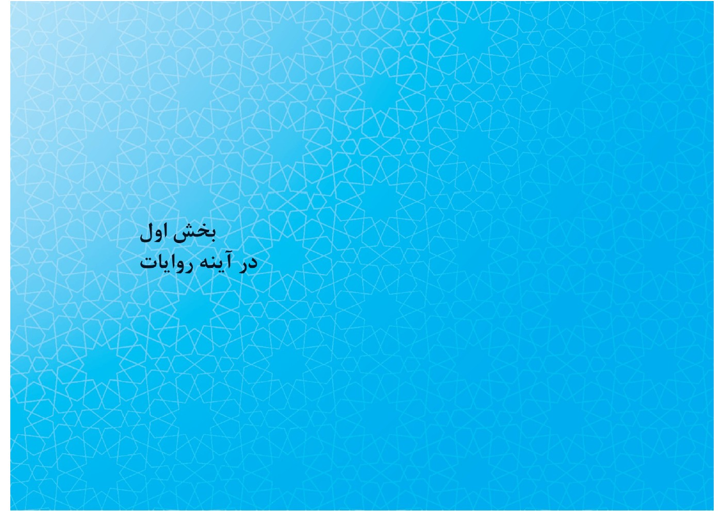

1. استحباب وسیع بودن خانه
یکی از اسباب آرامش و خوشبختی مؤمن، زندگی در خانه وسیع است. بدیهی است که تلاش برای توسعه منزل از راه حلال و درخواست آن از خداوند متعال اشکالی ندارد؛ بلکه نیکوست؛ چنان که در روایات بسیاری به آن سفارش شده است.

2. کراهت تنها خوابیدن در خانه
یکی از سفارش‌های دین مبین اسلام، اهمیت دادن به امنیت روحی، روانی، اخلاقی و جسمی می باشد؛ چنان‌که معصومین فرموده اند: جایز نیست انسان بالای پشت بام، به تنهایی یا بدون حصار بخوابد و مستحب است اطراف پشت بام دیواری (به اندازه حدود 1متر یا نیم متر و یک وجب) از چهار طرف کشیده شده باشد.

3. جارو کردن خانه و شستن ظروف
یکی از راه‌های جلب روزی و از بین رفتن فقر و داشتن زندگی بانشاط، جارو کردن خانه
و شستن ظروف می باشد. در روایتی آمده است: جارو کردن و شستن ظروف، سبب از بین رفتن فقر و جلب روزی است.

4. کراهت بودن خاکروبه و زباله در خانه
روشن است که وجود خاکروبه و زباله در خانه، سبب جمع شدن میکروب‌ها و حشرات موذی و عامل بیماری است؛ از این رو لازم است خانه را از آنها پاک نگاه داریم تا زندگی سالمی داشته باشیم. در روایات معصومین آمده است که خاکروبه و زباله ها را از خانه بیرون ببرید؛ چرا که مأوای شیاطینخواهد بود .

5. خاموش کردن روشنایی اضافی
روشن کردن چراغ‌ها و لوسترها در خانه، گاه تأثیری در روشنایی اتاق ندارد و ممکن است
از موارد اسراف و حرام باشد و این خطری است برای زوال روزی؛ چنان که در روایات نیز به این امر اشاره شده که اگر شب مهتابی است، روشن کردن چراغ درست نیست. این سخن از آن روست که نور چراغ در قدیم به اندازه ای نبوده که تأثیری بر نور ماه داشته باشد؛ بنابر این امروزه استفاده از چراغ‌هایی که تأثیری بر نور محیط ندارند یا تأثیر آن قابل توجه نیست، نادرست است؛ همان‌طور که در بعضی از روایات به این امر اشاره شده است.

6. کراهت ورود به خانه تاریک
امام صادق به نقل از رسول اکرم از ورود به خانه تاریک بدون چراغ نهی کرده و فرمودند: روشن کردن چراغ هنگام غروب، سبب از بین رفتن فقر می شود.

7. از بین بردن تار عنکبوت
باید به نظافت خانه اهمیت داد و حتی تارهای عنکبوت گوشه های اتاق و سقف را از بین برد؛ چراکه خداوند متعال به خانه پاکیزه برکت بیشتری عنایت می فرماید؛ همان‌طورکه
رسول خدا می فرمایند: تارهای عنکبوت خانه هایتان را بزدایید؛ چراکه محل تجمع شیاطین است و باعث فقر می شود.

8. محل نشستن مهمان در خانه
یکی از آداب مهمانی این است که مهمان در جایی بنشیند که صاحب خانه تعیین می‌کند؛ زیرا ممکن است مهمان ناخواسته در جایی بنشیند که محل رفت و آمد افراد نامحرم است یا چیزی است که صاحب‌خانه نمی خواهد دیگران از آن آگاه شوند. امام باقر می فرمایند: زمانی که یکی از شما مهمان برادرتان شدید، همان‌جایی که صاحب‌خانه امر می کند، بنشینید؛ چرا که او از خانه خود آگاه‌تر است.

9. سلام بر اهل خانه
یکی از آداب ورود به خانه که سبب برکت و ایجاد صفا و صمیمت میان اهل خانه می‌شود، سلام کردن بر اهل خانه است. حضرت علی می‌فرمایند: زمانی که یکی از شما
به خانه‌اش داخل شد، بر اهل آن سلام کند و اگر کسی در خانه نبود، بر خود سلام کند و سوره توحید را بخواند؛ چرا که این عمل، فقر را برطرف می‌کند.

10. بستن درها و پوشاندن روی ظروف و خاموش کردن آتش
باید پیش از خواب، غذاهای مانده را درون یخچال گذاشت یا دست‌کم روی آنها را پوشاند تا آلوده نشوند. به طور کلی هر چیز خوراکی نیز که بیرون از یخچال نگه‌داری می شود، مانند روغن و حبوبات، حتما باید درون ظروف درب بسته نگه‌داری شود؛ به‌ویژه در شب. رسول اکرم می فرمایند: شب‌ها روی ظروف را بپوشانید تا شیطان آنها را نلیسد و هنگام خواب، چراغ را خاموش کنید. باز بودن درب خانه یا روشن بودن اجاق آشپزی و مانند آن، احتمال بروز حادثه را در هنگام خواب بالا می برد؛ پس حتما در رعایت این امور باید دقت شود. در روایات معصومین نیز سفارش شده که درب منزل را ببندید و آتش را خاموش کنید تا خانه شما و اهل آن از آتش سوزی در امان باشند.

11. کراهت خوابیدن در خانه بدون قفل و بند
اگر خانه، حفاظ یا قفل محکمی ندارد، باید حتما پیش از خواب آن را تعمیر کرد. اگر انسان می خواهد با پوشش کم و لباس راحت بخوابد، حتما باید رعایت حجب و حیا را در برابر کسانی که به آن‌جا رفت و آمد دارند، داشته باشد. امام علی می‌فرمایند: پسندیده نیست که انسان در خانه بدون در و پوشش مناسب بخوابد.

12. نهی از تنها زندگی کردن در خانه
یکی از مسائلی که سبب افسردگی در انسان می‌شود، تنها ماندن در خانه و تنها زندگی کردن است. لذا در روایات معصومین از تنها زندگی کردن نهی شده است.

13. نگاه نکردن به خانه دیگران
یکی از دستورات دین مبین اسلام، سرک نکشیدن و نگاه نکردن به خانه دیگران است؛ حتی اگر درب منزل باز باشد. در روایات نیز به این امر اشاره شده است.

14. بی‌استفاده نماندن خانه
بی‌استفاده گذاشتن خانه، به‌ویژه اگر برای فخرفروشی و تکبر و مانند آن باشد، جایز نیست و در روایات به شدت مذمت شده است. امام صادقفرمودند: هر بنایی که بیش از کفاف (بیش از حد نیاز) صاحب آن باشد، روز قیامت وبال گردن صاحبش خواهد بود.

15. احترام به همسایگان
یکی از وظایف انسانی، رعایت حقوق همسایگی و پرهیز از آزار رساندن به آنان است. رسول اکرم فرمودند: خداوند متعال بوی بهشت را بر کسی که همسایه اش را اذیت کند، حرام فرموده و جایگاهش جهنم خواهد بود.

16. گفتن بسم الله هنگام خروج از خانه
چون همه کارها در دست خداوند متعال است، مستحب است هنگام خروج از خانه، دعاهای رسیده از معصومین بر زبان جاری شود؛ لذا در روایات آمده است: اگر انسان
هنگام خروج از منزل بگوید «بِسْمِ اللَّهِ آمَنْتُ بِاللَّهِ وَ تَوَکَّلْتُ عَلَی اللَّهِ مَا شَاءَ اللَّهُ لَا حَوْلَ وَ لَا قُوَّةَ الَّا بِاللَّهِ» شیاطین از او دور شده و ملائکه همراهیش می‌کنند و هر کس هنگام سفر و خروج از خانه، ده مرتبه سوره توحید را بخواند، خداوند متعال او را حفظ خواهد کرد تا زمانی که بازگردد.

17. ولیمه دادن هنگام خانه‌دار شدن
یکی از راه‌های دفع بلاها و نزول برکات الهی، انفاق کردن، به‌ویژه به مستمندان است. چه نیکوست که انسان آن هنگام که به لطف خداوند متعال خانه‌دار شد، از مؤمنین به‌ویژه فقرا پذیرایی کند. در روایات آمده است: مستحب است که انسان اگر خانه ای ساخت یا خرید، ولیمه بدهد و گوسفندچاقی را قربانی کند و با گوشتش از مستمندان پذیرایی کند.
تصویر
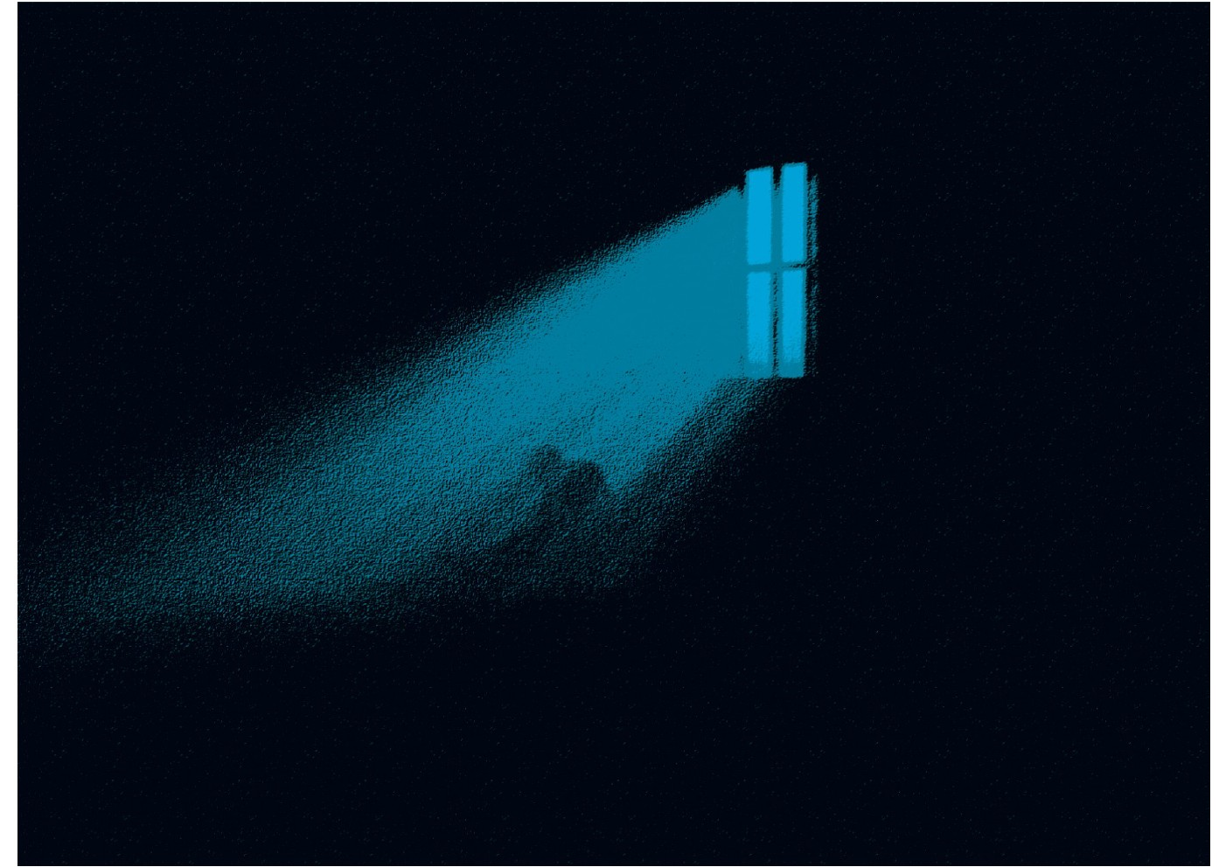

بخش دوم :در آینه فتاوای مراجع عظام

اشاره
تصویر
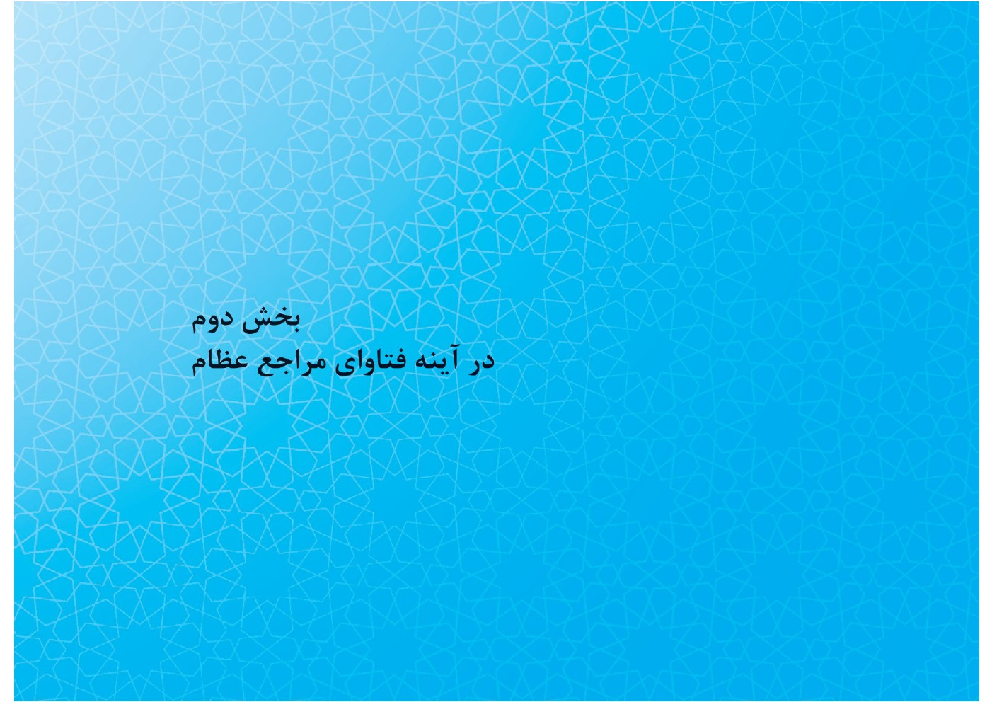

الف. طهارت

1. روش شستن لباس با ماشین لباس‌شویی تمام اتوماتیک به چه صورت است؟
در مورد ماشین‌های لباس‌شویی تمام اتوماتیک که درب آنها از پهلو باز می شود، سه نظر وجود دارد:
•
مطلقا پاک می کند؛
•
باید رعایت آب‌کشی معمولی لباس شود؛
قائلین به این نظر وارد موضوع نشده و برای ماشین لباسشویی نفیاً و اثباتاً خصوصیتی را بیان نکرده ا ند. (به این معنا که فرقی بین شستن با دست و شستن با ماشین قائل نشده ا ند.)
از این رو در این مورد، باید درب پهلو و نوار پلاستیکی نیز آب کشیده شود.
•
باید آب کشی کامل ماشین با آب کُر انجام شود.
⁽¹⁾
نکته: ماشین های لباس‌شویی دوقلو که تمام اتوماتیک نیستند، شامل این حکم نمی‌شوند و ماشین های لباس‌شویی تمام اتوماتیک که درب آنها از بالا باز می شود نیز در مرحله آب‌کشی، از جهاتی مثل نجاست (درب پهلو و نوار لاستیکی) مشکلی ندارند و فقط باید در شیوه آب‌کشی خود لباس‌ها دقت شود.

2. مخرج غائط چگونه با آب پاک می‌شود؟
مخرج غائط یک مرتبه با آب (مطلقا: آب قلیل، کر و جاری) پاک می‌شود. اگر در دفعۀ اول طوری شسته شود که ذره ای از غائط در آن نماند، دوباره شستن لازم نیست.⁽²⁾
تبریزی، اسفتائات، ج 1، ص 29، س 102.
2) . توضیح المسائل مراجع، م 67 .

3. مخرج بول چگونه با آب تطهیر می‌شود؟
کیفیت تطهیر مخرج بول به دو صورت است:
1.3. تطهیر با آب قلیل؛ در این مورد دو نظر وجود دارد:
الف: بنابر احتیاط واجب باید دو مرتبه شسته شود و بهتر است سه مرتبه شسته شود.
ب: پس از برطرف شدن بول، یک مرتبه شستن کافی است.
2.3. تطهیر با آب کر و جاری. بعد از برطرف شدن بول، یک مرتبه شستن کافی است.
نکته: بعضی از مراجع عظام در چگونگی آب کشیدن مخرج بول، بین مرد و زن، و کسانی
که مجرای غیرطبیعی دارند، فرق نهاده‌اند.

4. تطهیر بدن نجس شده با بول (ادرار) به وسیله آب چگونه است؟
تطهیر بدن در این صورت به دو گونه است:
1.4. تطهیر با آب قلیل: باید بدن دو مرتبه شسته شود؛ هرچند احتیاط مستحب این است که سه مرتبه شسته شود (البته اگر نجاست، از قبل برطرف نشده باشد، سه مرتبه همراه با برطرف کردن نجاست).
2.4. تطهیر با آب کر و جاری: یک مرتبه شستن بدن با آب کر و جاری کافی است و
بدن پاک می‌شود.

5. تطهیر لباس نجس شده با ادرار، به چه صورت است؟
لباسی که به این صورت نجس شده، به دو صورت پاک می‌شود:
1.5. تطهیر با آب قلیل: باید دو مرتبه شسته شود و هر بار هم باید لباس فشار داده شود تا غساله (آب باقی مانده در لباس) خارج شود.
2.5. تطهیر با آب کر: از نظر تعداد دفعات شستن، بین مراجع عظام دو فتوا وجود دارد:
الف. یک بار شستن با آب کر کافی است؛
ب. باید لباس دو بار با آب کر شسته شود.
از نظر خروج غساله نیز دو نظر بیان شده است:
الف. فشار دادن لباس لازم نیست؛
ب.: فشار دادن لباس لازم است.

6. اگر فرش با بول نجس شود، حکم تطهیر آن با آب چگونه است؟
روش شستن و تطهیر آن، مانند لباس است.

7. خروج غساله فرش به چند صورت است؟
1.7. در صورتی که فرش و مانند آن به زمین نچسبیده: در این حالت می توان زیر محل نجاست، تشتی گذاشت و پس از آب کشیدن با آب قلیل یا آب کر، آب باقی مانده در ظاهر فرش را با دستمال یا قاشق یا حتی جاروهای برقی مکنده، جمع آوری کرد. البته باید توجه داشت که در اولین نوبت شستن نجاست ادراری، دستمال یا قاشق یا سر جارو نجس می شود و برای بار دوم، باید آن را آب کشید یا عوض کرد.
2.7. در صورتی که فرش و مانند آن به زمین چسبیده باشد: اگر فرش یا مانند آن،
مثل بعضی موکت‌ها به زمین متصل باشد، در صورتی که مطمئن باشیم نجاست به زمین نرسیده، می‌توان با همان روش بالا آب کشید؛ وگرنه فقط با آب کر و به اندازه ای که آب تمام قسمت نجس شده و زیر آن را فرا بگیرد، امکان آب کشی هست. مثلا اطراف محل نجاست را با پارچه ای می پوشانیم؛ سپس آبی که از شلنگ جاری است را در محل نجاست جریان می دهیم، (ولو بواسطۀ دست کشیدن) به مقداری که به زیر آن هم برسد؛ سپس آب باقی‌مانده را با دستمال و مانند آن جمع می کنیم.

8. روش تطهیر ظرف چیست؟
1.8. ظرف نجس شده به نجاسات (به غیر از لیسیدۀ سگ و ...): این نوع ظروف به دو روش زیر تطهیر می‌شود:
الف. با آب قلیل: باید سه بار شسته شود.
ب. با آب کر و جاری: در این مورد سه فتوا وجود دارد:
•
یک بار شستن کافی است؛ هر چند احتیاط این است که سه بار شسته شود؛
•
بنا بر احتیاط واجب، سه بار شسته شود؛
•
یک بار شستن کافی است.
2.8. تطهیر ظرف نجس شده توسط سگ: ظرف به چهار صورت ممکن است توسط سگ نجس شود:
1.2.8. نجس شدن ظرف با ولوغ سگ (سگ چیز روان از آن ظرف خورده باشد): به دو صورت تطهیر می‌شود:
الف. با آب قلیل: ابتدا خاک مال کردن(تعفیر) و سپس با دو بار شستن پاک می‌شود؛
ب. با آب کر و جاری: ابتدا خاک مال کردن و سپس شستن؛ البته در مورد تعداد دفعات شستن دو فتوا وجود دارد:
•
پس از خاک مال کردن، بنا بر احتیاط واجب، دو بار شستن لازم است و بنا بر فتوای برخی مراجع عظام باید دو بار شسته شود؛
⁽²⁾
•
پس از خاک مال کردن، یک بار شستن لازم است.
⁽¹⁾
2.2.8. نجس شدن ظرف با لطع (لیسیدن سگ): همان حکم ولوغ سگ را دارد و بعضی از مراجع عظام می‌فرمایند بنا بر احتیاط واجب همان حکم ولوغ را دارد.
3.2.8. نجس شدن ظرف با لعاب دهان سگ (آب دهان سگ در ظرف ریخته باشد): همان حکم سایر ظروف را دارد، ولی در مورد خاک‌مالی، بنابر احتیاط واجب لازم است.
4.2.8. نجس شدن ظرف در تماس با جایی از بدن سگ: درتطهیر این نوع نجاست سه فتوا وجود دارد:
الف. خاک مال لازم نیست و با آب قلیل سه بار و آب کر و آب جاری، یک بار شستن لازم است.
ب: بنابر احتیاط واجب یک بار خاک مال و سه بار شستن لازم است.
ج: بنابر احتیاط مستحب، یک بار خاک مال و سه بار شستن لازم است و بعضی از مراجع عظام خاک مال را لازم نمی دانند.
3.8. ظرف نجس شده با شراب: در این مورد دو فتوا وجود دارد:
الف. مطلقا (در آب قلیل، کر، جاری) با سه بار شستن پاک می‌شود؛
ب. حکم سایر ظروف را دارد، ولی مستحب است هفت بار شسته شود.

9. تطهیر اشیای نجس شده با ادرار (غیر از فرش و لباس و بدن و ظرف) چگونه است؟
تطهیر به دو صورت انجام می‌شود:
الف. تطهیر با آب قلیل: با دو مرتبه شستن پاک می‌شود.
ب. تطهیر با آب کر و جاری: بایک مرتبه شستن پاک می‌شود.

10. تطهیر اشیای نجس شده با غیر ادرار(مثل خون) چگونه است؟
اگر عین نجاست بر شیء نبود، با یک بار شستن پاک می‌شود (مطلقا) و خروج غساله در
فرش و لباس لازم است.دانستن این نکات نیز ضروری است:
•
ازاله نجاست با هر روشی امکان دارد و چه با دستمال پاک گردد و چه با شستن، فرقی نمی کند.
•
ازاله نجاست، با همان استمرار شستن اول برای تطهیر نیز تحقق می‌یابد.
•
در تطهیر شیء نجس، زوال نجاست معتبر است، نه زوال اوصاف، مثل رنگ و بو؛ مثلا اگر عین و جرم خون از لباس برطرف شد، آن لباس پاک است و دیگر نیازی به تطهیر مجدد ندارد؛ اگرچه لکه خون روی لباس بماند.

11. تطهیر زمین سخت با آب، به چه صورت است؟
زمین سخت شامل انواع آن، اعم از سرامیک و موزائیک و آسفالت می شود. تطهیر زمین با آب به سه صورت زیر است :
تصویر
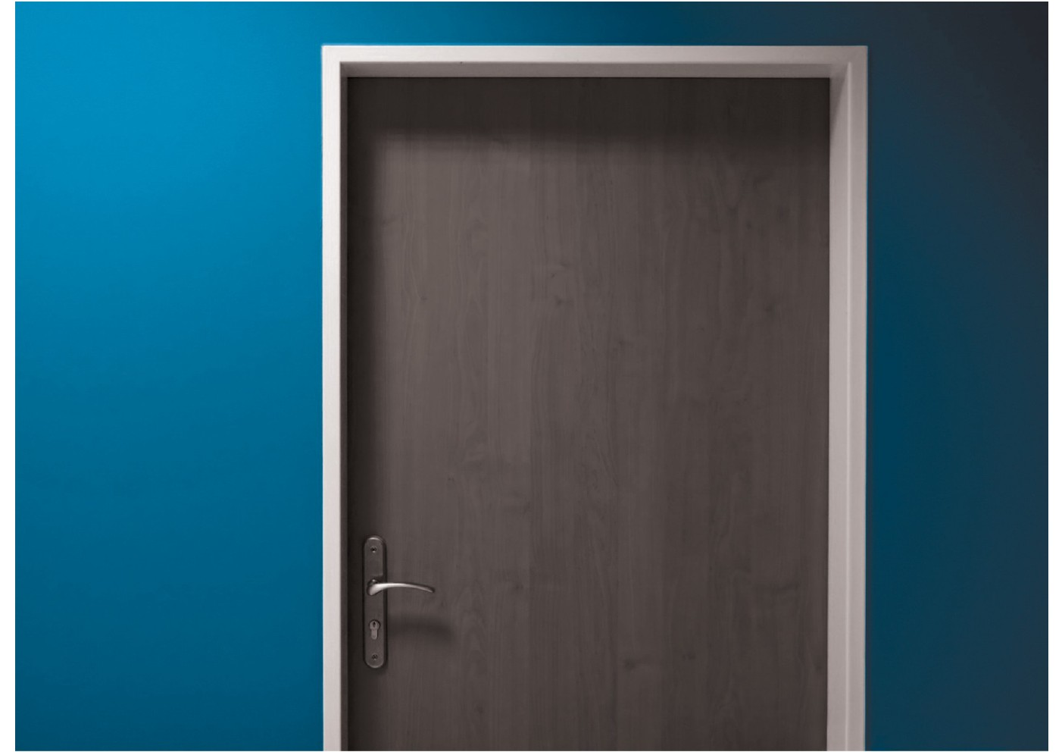
1.11. تطهیر با آب باران: اگر به چیز نجس که عین نجاست در آن نیست، یک بار باران ببارد، جایی که باران به آن برسد، پاک می‌شود. البته باریدن دو سه قطره فایده ندارد؛ بلکه باید به گونه‌ای باشد که بگویند باران می‌آید (بر زمین سخت جاری شود).
2.11. تطهیر با آب کر: یک بار شستن با آب کر (شیر متصل به آب شهری)، برای تطهیر زمین کافی است.
3.11. تطهیر با آب قلیل: به دو صورت زیر است:
الف. در غیر ادرار: اگر عین نجاست برطرف شود، با یک بار آب ریختن و جمع کردن آن، پاک می گردد.
ب. در ادرار: به فتوای مشهور و موافق با احتیاط، دو بار شستن با کیفیت بالا لازم است.
کیفیت تطهیر به این صورت است: قدری آب روی آن بریزند که جاری شود و بعد آن را با وسیله ای مثل پارچه جمع کنند.
تطهیر زمین نرم و شنی، مثل زمین سخت است و با آب کر پاک می شود؛ ولی با آب قلیل، چون جمع کردن غساله آن ممکن نیست، فقط ظاهر زمین پاک می شود.

12. در مواقع شک به پاکی یا نجاست شیء، حکم چیست؟
•
اگر شک داریم که شیء پاک، نجس شده، آن شیء پاک است.
•
اگر شک داریم آب نجس به باطن رسیده یا نه، باطن پاک است.
•
اگر یقین به نجاست داشتیم، ولی اکنون شک در طهارت داریم (یعنی شک داریم پاک شده یا نه)، آن شیء نجس است.
⁽¹⁾

13. خون درون تخم مرغ چه حکمی دارد؟
از جهت نجاست و پاکی دو فتوا وجود دارد:
الف. پاک است؛
ب. بنابر احتیاط واجب نجس است.
از جهت خوردن نیز دو فتوا وجود دارد:
الف. بنا بر احتیاط واجب باید از خوردن آن پرهیز کرد؛
ب. خوردن آن حرام است.
بنا بر فتوای مراجع عظامی هم که خون تخم مرغ را نجس دانسته‌اند نیز اگر خون در زرده باشد، تا زمانی که پوست نازک روی آن پاره نشده، سفیده پاک است و خوردن آن اشکالی ندارد.
بعضی از مراجع عظام نیز می‌فرمایند که اگر خون را با زردۀ تخم مرغ به هم بزنند، به طوری که خون از بین برود، خوردن زرده هم مانعی ندارد.

14. فضله موش داخل برنج چه حکمی دارد؟
1.14. در صورت شک به وجود فضله موش: تا یقین حاصل نشده که فضله موش است، پاک است.
2.14. در صورت یقین به وجود فضله موش: در این مسئله سه صورت زیر متصور است:
الف. در صورتی که برنج خشک باشد، اگر فضله موش را بردارند، برنج پاک است؛
ب. اگر ظاهر برنج نجس شده باشد، با برداشتن فضله موش و شستن و تطهیر معمولی پاک می‌شود؛
ج. اگر باطن برنج نجس شود (مثلا بعد از آب‌کشی فضله موش ببیند) دو فتوا وجود دارد:
•
صدق شستن نمی کند تا پاک شود.
⁽³⁾
استفتائات امام،ج‌1، ص 106، س 280.
•
پاک می شود.
⁽¹⁾
بنا بر فتوای مراجع عظامی که می فرمایند پاک می شود، به این صورت است: اگر آب کر به باطن برنج برسد، پاک می شود، به این شرط که آن‌قدر در آب کر بماند تا آب پاک به جاهایی که نجاست نفوذ کرده، برسد و باطن برنج با آب قلیل پاک نمی شود.

15. خوردن کشمش پخته (مثل کشمش پلو) چه حکمی دارد؟
1.15. پاک است و خوردنش اشکالی ندارد.
2.15. بنابر فتوای بعضی از مراجع عظام اشکال دارد.

ب. احکام طلا و نقره و لباس ابریشمی

1. آیا استفاده از ظروف طلا و نقره جایز است؟
1.1. استعمال برای خوردن و آشامیدن: حرام است.
2.1. برای زینت: چهار فتوا وجود دارد:
الف. حرام است؛
ب. بنابر احتیاط واجب، استعمالش حرام است؛
ج. بنابر احتیاط مستحب، استعمال نشود؛
د. اشکالی ندارد.

2. آیا خریدن ظروف طلا و نقره برای جهیزیه و زنان جایز است؟
1.2. برای خوردن و آشامیدن: خریدن آن‌ها جایز نیست.
2.2. برای زینت کردن و نگه‌داری: اشکالی ندارد.

3. حکم پوشیدن لباس ابریشمی برای زن و مرد چیست؟
اگر ابریشم طبیعی و خالص باشد، پوشیدن آن برای مرد حرام است؛ ولی برای زن اشکالی ندارد.

4. آیا خریدن پارچه و لباس ابریشمی خالص برای داماد جایز است؟
اگر آن را برای پوشیدن داماد می‌خرند، جایز نیست.

ج. برخی احکام دیگر نماز در خانه

1. استفاده از صلیب برای تزئین چه حکمی دارد؟
استفاده از صلیب جایز نیست.

2. نماز خواندن در مقابل تصویر و تمثال چه حکمی دارد؟
نماز خواندن در مقابل تصویر و تمثال جاندار مکروه است و با پوشاندن تصویر و تمثال، کراهت برطرف می‌شود. در مکانی که عکس جاندار هست، حتی اگر روبه‌روی نمازگزار نباشد، کراهت دارد.

3. حکم خواندن نماز در خانه مجوسی و خانه‌ای که در آن سگ نگه می‌دارند چیست؟
بنابر قول مشهور، خواندن نماز در خانه مجوسی و نیز خانه‌ای که در آن سگ (جز سگ
شکاری و نگهبان) نگه‌داری می‌شود، مکروه است.

د. خرید و فروش و نگه داری مجسمه

1. حکم خرید و فروش و نگه داری مجسمه چیست؟
1.1. حکم خرید و فروش: در این مورد دو فتوا وجود دارد:
الف. خرید و فروش جایز است؛ ولی بنابر فتوای بعضی از مراجع عظام مکروه است و بعضی هم فرموده اند احتیاط مستحب در ترک است؛
ب. اشکال دارد.
2.1. حکم نگه‌داری و تزئین: جایز است؛ ولی بنابر فتوای بعضی از مراجع عظام مکروه است و بعضی هم فرموده اند احتیاط مستحب، ترک آن است.

ﻫ. استفاده زن از اموال خود یا همسرش

1. آیا حقوقی که زن می‌گیرد (مثل حقوق کارمندی) به شوهر تعلق دارد؟
حقوقی که زن دریافت می‌کند، ملک خود اوست و به شوهر تعلّق ندارد.

2. اگر زن از حقوق کارمندی خود نذر کند، آیا نذرش صحیح است؟
در این مورد دو فتوا وجود دارد:
الف. نذرش صحیح نیست؛
ب. اگر مزاحم حق زوج باشد، بدون رضایت او جایز نیست؛ وگرنه جایز است.

3. آیا جایز است زن بدون اجازۀ شوهر، از جیب او برای مخارج خانه یا فرزندان پولی را بردارد؟
1.3. در صورتی که شوهر نفقه او را بپردازد و راضی نباشد، جایز نیست.
2.3. در صورتی که شوهر نفقه را نمی پردازد، اگر حاکم شرع و مؤمنین نتوانستند او را
وادار به دادن نفقه کنند، زن می‌تواند به اندازه نفقه واجب بردارد.

و. ازدواج فرزندان

وظیفه پدر و مادر در ازدواج فرزندان چیست؟
مستحبّ است والدین در شوهر دادن دختری که بالغه (مکلّف) است، عجله کنند. امام صادق فرمودند: «یکی از سعادت‌های مرد آن است که دخترش در خانۀ او حیض نبیند».
برخی از مراجع عظام می فرمایند در مورد اختیار همسر برای پسرانی که نیاز به همسر
دارند نیز باید عجله کرد.
• روشن است که ازدواج در این سن، برای بیشتر دختران در جامعه امروز امکان ندارد؛ اما این نکته برای پدر و مادرها و خود دختران روشن است که هر چه زودتر باید برای این امر اقدام کنند. امروزه روان‌شناسان و جامعه شناسان بهترین سن ازدواج دختران را سال سوم متوسطه می دانند؛ ولی متأسفانه گاه دیده می شود به دلیل بعضی از استدلال‌های غیر علمی، دختران در سنین 25 سال به بالا ازدواج می کنند و این امر آفات بسیاری را در پی دارد. از پیامبر اکرم روایت شده است: «هر گاه خواستگاری برای دختر آمد که اخلاق و دیانت او مورد رضایت شما بود، دختر را به ازدواج او درآورید، که اگر چنین نکنید، فتنه و فساد بزرگی در زمین به پا خواهد شد».

ز. احکام مربوط به نامحرم

1. جواب دادن به تلفن و پیامک نامحرم چه حکمی دارد؟
به مقدار ضرورت، اگر مفسده نداشته باشد، اشکال ندارد.

2. حضور مرد و زن نامحرم در محل خلوتی که کسی در آن‌جا نیست و دیگری هم نمی تواند وارد شود، چه حکمی دارد؟
در این مسئله دو فتوا وجود دارد:
الف. چنانچه بترسند که به حرام بیفتند، باید از آن‌جا بیرون بروند؛
ب. در صورتی که احتمال فساد برود، حرام است.
• اگر بچه ممیز که خوب و بد را می فهمد درآن‌جا باشد، اشکال ندارد.

ح. اختلاف زن و شوهر در مرجع تقلید

زن و شوهر یا والدین و فرزندانی که مرجع تقلید متفاوتی دارند، وظیفه آنان در مسائل اختلافی چیست؟
الف. اگر به هر دوی آنان برگردد: اگر زن و شوهر هر کدام مرجع تقلید متفاوتی داشته باشند، در موارد مشترک و اختلافی که به هر دو نفر آنان مربوط می‌شود (مثل جواز یا عدم
جواز دخول بعد از پاک شدن و قبل از غسل حیض) باید به احتیاط عمل کنند.
ب. اگر به خود شخص بر‌گردد: اگر هر کدام مرجع تقلیدی دارند، در مسائل اختلافی که به خود شخص برمی‌گردد، باید هر کدام بنا بر فتوای مرجع تقلید خودشان عمل کنند.
تصویر
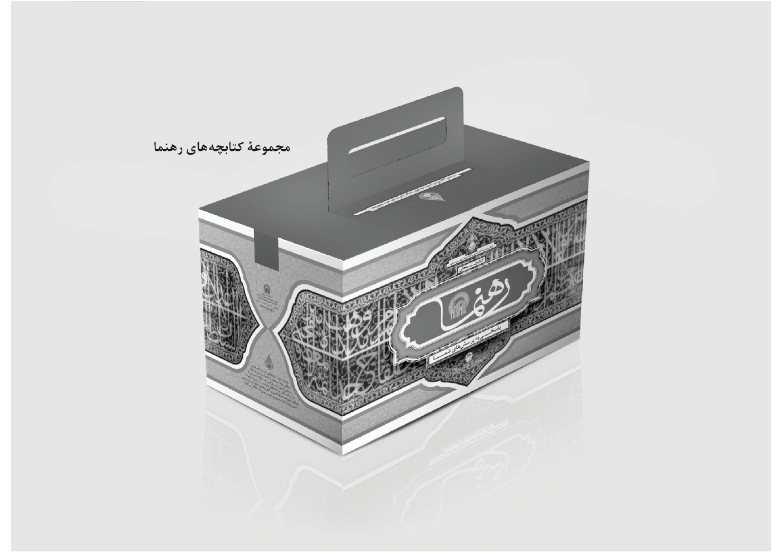

ghaemiyeh.com

. بعضی گفته‌اند که مراد از شیطان در این‌جا میکروب و عوامل بیماری زاست.
. تمام روایات این بخش، از کتاب شریف وسائل الشیعة، ج‌5 (أَبْوَابُ أَحْکَامِ الْمَسَاکِنِ) از حدیث 6592 الی 6739 نقل شده است.
. سیستانی، سایت - فاضل، جامع المسائل، ج 1، س 37 و 47 - مکارم، استفتائات، ج 1، س 34.
. امام، استفتائات، ج‌1، ص120، س 328 - رهبری، اجوبة الاستفتائات، ص 56، س 292 و 291 - وحید خراسانی، استفتائات، س 46 - بهجت، استفتائات، س 221 الی 224 - گلپایگانی، جامع المسائل، ج1، س 12 - صافی، جامع الاحکام، ج 1، ص30، س 80.
. رهبری، خوئی، وحید، صافی گلپایگانی، تبریزی، شبیری زنجانی، نوری، (مکارم و اراکی: باید دو مرتبه شسته شود) - توضیح المسائل مراجع، م 66 - وحید، توضیح المسائل، م 66 .
. امام خمینی، فاضل، بهجت، سیستانی (فاضل: احتیاط مستحب دو مرتبه؛ سیستانی: افضل سه مرتبه) - توضیح المسائل مراجع، م 66 .
. توضیح المسائل مراجع، م 66 .
. زن‌ها و کسانی که از غیر مجرای طبیعی است، بنا بر احتیاط واجب دو مرتبه شسته شود. امام(ره): در غیر مخرج طبیعی، اقوی تعدد است و بهتر آن است که سه مرتبه شسته شود - وحید: احتیاط واجب در غیر مجرای طبیعی دو مرتبه - بهجت: یک مرتبه کافی است و احتیاط مستحب دو مرتبه - فاضل: در غیر مجرای طبیعی باید دو مرتبه شسته شود.
. توضیح المسائل مراجع، م 160 - وحید، توضیح المسائل، م 161 - عروة الوثقی، ج1، مطهرات، م 4.
. توضیح المسائل مراجع، م 171 - وحید، توضیح المسائل، م 172 - سیستانی: در آب کُر بنابر احتیاط دو مرتبه و جاری یک مرتبه - احتیاط واجب طبق استفتای جدید از آیةالله مروارید برخلاف رساله که فتوا ذکر کرده اند.
. توضیح المسائل مراجع، م 160 - وحید، توضیح المسائل، م 161.
. رهبری، أجوبة الاستفتائات، س 71 و 72 - توضیح المسائل مراجع، م 159 - وحید، توضیح المسائل، م 160 - گلپایگانی، هدایة العباد، م 587 - بهجت، توضیح المسائل، م 161 - اراکی، کتاب الطهارة، ج1 (فی کیفیة تطهیر بالماء) - توضیح المسائل مراجع، م 159 - فتوای آیةالله مکارم شیرازی عوض شده و فشار را لازم نمی دانند.
. خوئی، زنجانی، سیستانی، تبریزی، توضیح المسائل - سیستانی، م 153 - خوئی، منهاج الصالحین، م 461 - توضیح المسائل مراجع، م 159.
. اراکی، بهجت، مکارم، سیستانی، زنجانی. نظر آقای مکارم عوض شده و فشار را لازم نمی دانند - بهجت، توضیح المسائل، م 161 - اراکی، کتاب الطهاره، ج1 - سیستانی، توضیح المسائل، م 153.
. رهبری، أجوبة الاستفتائات، س 71 و 72 - توضیح المسائل مراجع، م 159 - گلپایگانی، هدایة العباد، م 587 - وحید، توضیح المسائل، م160 - توضیح المسائل مراجع، م 159 - خوئی، توضیح المسائل، م 160 و منهاج الصالحین، م 461. فشار لازم است (خویی، تبریزی، وحید)؛ فشارلازم است به احتیاط واجب (امام، رهبری، نوری، فاضل)؛ فشار لازم است به احتیاط مستحب(صافی گلپایگانی).
. توضیح المسائل مراجع، م 159 - وحید، توضیح المسائل، م160و أجوبة الاستفتائات، س 21 - سیستانی، رساله، م 153 و 154: در کر و آب جاری و قلیل مطلقا یک مرتبه کافی است و در قلیل فشار لازم است.
. توضیح المسائل مراجع، ج1، م150 - وحید، توضیح المسائل، م151 - بهجت: باید دو مرتبه شسته شود بهجت.
. همان، امام و مکارم.
. همان، زنجانی و سیستانی.
. همان، گلپایگانی، صافی، وحید، خویی، فاضل، اراکی.
. توضیح المسائل مراجع، ج1 م150 - وحید، توضیح المسائل، م151: بنا بر احتیاط واجب دو مرتبه شستن لازم است. (امام ، نوری ، وحید).
. همان، سیستانی، مکارم، بهجت - بنا بر احتیاط واجب همان حکم ولوغ را دارد،. امام، خویی، گلپایگانی، فاضل.
. همان، امام، بهجت، زنجانی، صافی - سیستانی: سه مرتبه با آب شسته شود - مکارم: بنابر احتیاط مستحب ملحق به ولوغ است - خوئی: ملحق به ولوغ نیست.
. مکارم - گلپایگانی، هدایة العباد، ج1، ص 119، م 595 - صافی.
. سیستانی، منهاج الصالحین، ج1، م 457 و حاشیه عروة الوثقی.
. امام، تحریرالوسیله، مطهرات قبل از م 1 - فاضل، احکام الواضحه، م 462 - عروة الوثقی، م 5، کتاب طهارت - خویی، وحید: خاک مال لازم نیست - خوئی، منهاج الصالحین - وحید، ج1، ص 134، م 457.
. سیستانی، زنجانی، خویی، تبریزی، توضیح المسائل مراجع، ج1، م 153.
. (مشهور) توضیح المسائل مراجع، ج1، م 153 - بهجت: یک مرتبه شسته می‌شود، ولی احتیاط مستحب سه مرتبه است - مکارم: مالیدن با دست، مگر این‌که بدون دست مالیدن از بین برود و بعد با آب قلیل سه مرتبه و با آب کر یا جاری یک مرتبه شسته شود.
. توضیح المسائل مراجع، ج1، م 159 و 160 - وحید، توضیح المسائل، م 161 - رهبری، أجوبة الاستفتائات، س 21 - سیستانی: بعد از ازاله نجاست، با یک مرتبه شستن با آب قلیل پاک می شود.
. توضیح المسائل مراجع، م 162 - زنجانی: در آب قلیل بنابر احتیاط فشار دهند و در آب غیر قلیل فشار دادن لازم نیست.
. همان.
. توضیح المسائل مراجع، ج1، م 37 - وحید، توضیح المسائل، م 37: بنابر احتیاط واجب به اندازه ای باشد که اگر در زمین سخت ببارد جریان داشته باشد.
. توضیح المسائل مراجع، ج1، م 159 - وحید، توضیح المسائل، م 180 و 181.
. توضیح المسائل مراجع، ج1، م 160 و 162 - سیستانی، توضیح المسائل، م 154 و عروة الوثقی، م 26 - وحید، توضیح‌المسائل، م 180: زمینی که آب در آن فرو می رود (مثل زمینی که روی آن شن یا ریگ باشد) اگر نجس شود، با آب قلیل پاک می‌شود.
. امام، رهبری، مکارم، فاضل، سیستانی، توضیح المسائل مراجع، ج‌1، ص 73، م 98.
. نوری، خوئی، گلپایگانی، اراکی، تبریزی، صافی، زنجانی، وحید، توضیح المسائل مراجع، ج‌1، ص 73، م 98 - وحید، توضیح المسائل، م 99.
. نوری، گلپایگانی، اراکی، تبریزی، صافی، زنجانی، توضیح المسائل مراجع، ج‌1، ص 73، م 98.
. مکارم، وحید، خوئی، رهبری، سیستانی، فاضل، توضیح المسائل مراجع، ج‌1، ص 73، م 98 - وحید، توضیح المسائل، م 99.
. توضیح المسائل مراجع، ج‌1، ص 73، م 98.
. امام، مکارم، سیستانی، توضیح المسائل مراجع، ج‌1، ص 73، م 98.
. امام تحریر الوسیله، باب نجاسات، م 2 - توضیح المسائل مراجع، ج‌1، ص 73، م 94 - رهبری، اجوبة الاستفتائات، س 285.
. عروة الوثقی، ج‌1، ص 46، م 3 - امام، استفتائات، ج‌1، ص 101، س 264 - تبریزی، استفتائات جدید، ج‌2، ص 393، س 1627 - فاضل، جامع المسائل، ج‌1، ص 360، س 1376 - وحید، توضیح المسائل، ص 25، م 115 - مکارم، استفتائات جدید، ج‌2، ص 419، س 1235: مگر این که یقین حاصل شود که آب درون کشمش به جوش آمده است - زنجانی، رساله توضیح المسائل، ص 29، م 115- صافی، جامع‌الاحکام، ج2، ص320: خرما و مویز و کشمش و آب آنها اگر جوش بیایند، پاک و خوردن آنها حلال است، اگرچه احتیاط مستحب آن است که از آنها اجتناب کنند.
. بهجت، استفتائات، ج‌1، ص 107، س 355: بنابر احتیاط واجب نجس است و خوردنش اشکال دارد - اراکی، توضیح‌المسائل، م 113 و 114: کشمش در حکم انگور است.
. توضیح المسائل مراجع، م۲۲۶ - وحید، توضیح المسائل، م۲۳۴.
. فاضل، بهجت، نوری، توضیح المسائل مراجع، م۲۲۶.
. مکارم، صافی، وحید، توضیح المسائل مراجع، م۲۲۶ - وحید، توضیح المسائل، م۲۳۴.
. سیستانی، خویی، توضیح المسائل مراجع، م۲۲۶.
. امام، تبریزی، توضیح المسائل مراجع، م۲۲۶.
. توضیح المسائل مراجع، م۲۲۶و۲۲۸و۲۰۶۸ - مکارم: خریدن آن‌ها بنابر احتیاط، جایز نیست.
. توضیح المسائل مراجع، م۲۲۶و۲۲۸و۲۰۶۸ - وحید: بنابر احتیاط واجب، اگر برای زینت کردن اتاق است، خریدن آن‌ها به این‌منظور جایز نیست - فاضل: ولی اگر برای زینت کردن اتاق است، خریدن آن‌ها جایز نیست - مکارم: خریدن آن‌ها بنابر احتیاط جایز نیست - نوری: خریدن آن‌ها حرام است - صافی: اگر برای استفاده‌های حرام است، خریدن آن‌ها جایز نیست.
. توضیح المسائل مراجع، م۸۳۴ و ۸۳۶ - وحید، توضیح المسائل م۸۴۰ و ۸۴۴.
. توضیح المسائل مراجع، م ۸۳۴ و ۲۰۶۸ - وحید، توضیح المسائل، م۸۴۰ و ۲۰۹۶.
. مکارم، استفتائات، ج1، س 592 - نوری، استفتائات، س 1094 - رهبری، أجوبة الاستفتائات، ص 234، س 1073 - فاضل، جامع المسائل، ج‌1، ص 83، س 258 - توضیح المسائل مراجع، ج‌2، ص 197، م 2055 - امام، ترجمه تحریر الوسیلة، ج‌2، ص 347 - صافی، مسائل جدید از دیدگاه علما، ج4، ص 171 - تبریزی، استفتائات، س 2259: از اموری که شعار کفار است، مانند صلیب باید اجتناب نمود.
. امام، تحریر الوسیلة، ج‌1، ص 279، م 20 - توضیح المسائل مراجع، ج‌1، ص 501، م 898 - امام، استفتائات، ج‌1، ص150، م 80 و 81 - وحید، توضیح المسائل، م 907.
. جواهر الکلام، ج ۸، ص 375 و ۳۹ - عروة الوثقی، ج 1، فصل «فی الامکنة المکروهه الثمن والعشرون».
. امام، رهبری، فاضل، نوری - امام، تحریرالوسیله، مکاسب محرمه، م 12 - توضیح المسائل مراجع، ج2، م 2069 - رهبری، اجوبة الاستفتائات، س 1222 - تبریزی، سیستانی: خرید و فروش مکروه است - توضیح المسائل مراجع - ج2، م 2069 - سیستانی، منهاج الصالحین، ج2، ص11، م18 - وحید، زنجانی، گلپایگانی، خوئی، بهجت: احتیاط مستحب در ترک است - وحید، توضیح المسائل، م 2097 - بهجت، وسیلة النجاة، م 12.
. مکارم، صافی - مکارم، استفتائات، ج 1، س 548 و 549 - توضیح المسائل مراجع، ج2، م 2069.
. رهبری، فاضل، نوری، توضیح المسائل مراجع، ج2، م 2069 - رهبری، اجوبة الاستفتائات، س 1222 - تبریزی، سیستانی: مکروه است - امام: در اطاق مکروه است - امام، تحریرالوسیله، مکاسب محرمه، م 12 - سیستانی، منهاج الصالحین، ج2، ص11، م18 و 16 - وحید، زنجانی، گلپایگانی، خوئی، بهجت: احتیاط مستحب در ترک است - مکارم: شایسته است پرهیز شود - وحید، توضیح المسائل، م 2097 - بهجت، وسیلة النجاة، م 12 - مکارم، استفتائات، ج 1، س 548 و 549.
. صافی، جامع الأحکام، ج‌2، ص 158، س 1662.
. امام، رهبری، استفتائات امام، ج‌2، ص 461، س10.
. (مشهور) توضیح المسائل مراجع، م 2644 - گلپایگانی، مجمع المسائل؛ ج‌4، ص 169.
. (مشهور) فاضل، جامع المسائل، ج‌1، ص 447، س 1691 - بهجت، استفتائات، ج‌4، ص 102، س 4928 - نوری، استفتائات، ج 2، س610.
. امام، تحریرالوسیله، ج4، کتاب نکاح، م 14 - فاضل، جامع المسائل، ج‌1، ص 447، س 1691 - نوری، استفتائات، ج 2، س 610 : می تواند به اندازه نفقه واجب به عنوان تقاص بردارد - فاضل: در صورتی که راه دیگری نباشد، می تواند به اندازه نفقه واجب به عنوان تقاص بردارد.
1. توضیح المسائل مراجع، ج‌2، ص500، م 2459: اگر دیانت و اخلاق خواستگار مورد رضایت باشد، بهتر آن است که ردّ نشود.
. توضیح المسائل مراجع، ج‌2، ص500، م 2459.
. مکارم، استفتائات جدید، ج2، احکام نکاح، س 1049 - بهجت، استفتائات، س740.
. امام، نوری، توضیح المسائل مراجع، ج2، م 2445 - صافی، گلپایگانی، اراکی: چه به ذکر خدا مشغول باشند یا به صحبت دیگر، خواب باشند یا بیدار، حرام است.
. خویی، تبریزی، فاضل، وحید، توضیح المسائل مراجع، ج2، م 2445 - وحید، توضیح المسائل، ج2، م 2509 - سیستانی: در صورتی که احتمال فساد برود، حرام است؛ هرچند طوری باشد که کس دیگر بتواند وارد شود، ولی اگر احتمال فساد نرود اشکال ندارد. - مکارم: احتیاط واجب آن است که در آن‌جا نمانند.
. بهجت، استفتائات، ج1، س106.
. تبریزی، استفتائات، ج 1، س 9.

